**è sempre 25 novembre**

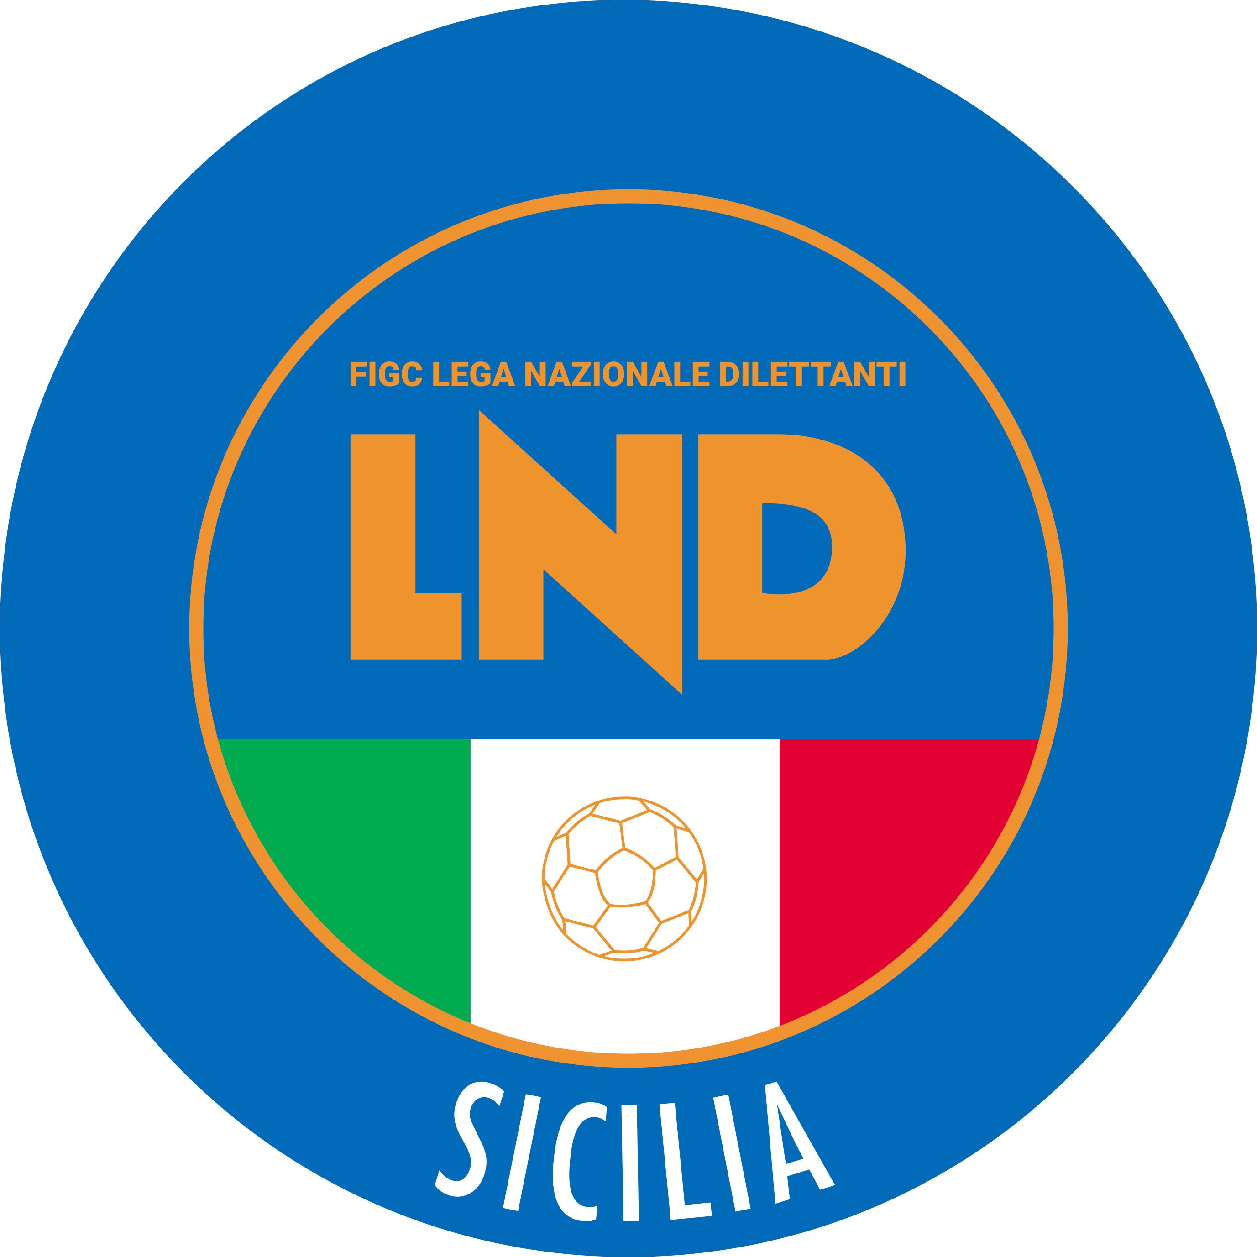**Federazione Italiana Giuoco Calcio**

**Lega Nazionale Dilettanti**

**COMITATO REGIONALE SICILIA**

Via Orazio Siino s.n.c., 90010 FICARAZZI - PA

CENTRALINO: 091.680.84.02

Indirizzo Internet: sicilia.lnd.it

e-mail:[presidenza.sicilia@lnd.it](mailto:presidenza.sicilia@lnd.it)

**Comunicato Ufficiale n°106 del 26 settembre 2024**

**Stagione Sportiva 2024/2025**

**1. COMUNICAZIONI DEL COMITATO REGIONALE**

**Comunicazioni dell’ufficio Attività Agonistica**

**attivitaagonistica@lndsicilia.legalmail.it**

**sicilia.attivitaagonistica@lnd.it**

**CALCIO A 11 MASCHILE**

**Campionato di Seconda Categoria**

**Girone A**

**Modifiche al Programma Gare**

**Alessandria della Rocca/Castellammare Calcio del 29.09.2024 ore 15.30**

A seguito indisponibilità campo di giuoco giocasi sul campo Comunale di Cianciana

**PUBBLICATO DAL COMITATO REGIONALE SICILIA IL 28 SETTEMBRE 2024**

**IL SEGRETARIO IL PRESIDENTE**

Wanda COSTANTINO Sandro MORGANA